

**Witterungstelegramm**

Klimadaten - Auswirkungen auf den Heizenergieverbrauch

Autor: Boris Pugach

Version: 0.1 / Status: Entwurf

Letzte Änderung: 08.05.2015

**Kontakte & Ansprechpartner**

**ip-connect GmbH**

|  |  |
| --- | --- |
| Zentrale &  Sekretariat | Tel: +49 (0) 89 18937843 – 0  Fax: +49 (0) 89 18937843 – 99  eMail: [Info@ip-connect.de](mailto:Info@ip-connect.de) |

**ip-connect GmbH – Geschäftsleitung**

|  |  |
| --- | --- |
| Holger Fischer | Tel: +49 (0) 89 18937843 – 10  Fax: +49 (0) 89 18937843 – 99  eMail: [Holger.Fischer@ip-connect.de](mailto:Holger.Fischer@ip-connect.de) |
| Rainer Schleussing | Tel: +49 (0) 89 18937843 – 20  Fax: +49 (0) 89 18937843 – 99  eMail: [Rainer.Schleussing@ip-connect.de](mailto:Rainer.Schleussing@ip-connect.de) |

**Inhaltsverzeichnis**

1 Allgemein 4

1.1 Klimadaten - Auswirkungen auf den Heizenergieverbrauch 4

2 Technische Übersicht 5

2.1 Webserver 5

2.2 Datenbankserver 5

2.3 Hostname 5

3 Das WEB – Interface 6

3.1 Auswahl 6

3.1.1 PLZ 6

3.1.2 Bundesland 6

3.1.3 Deutschland 6

3.1.4 Hinweis 6

3.2 Jahresbetrachtung 7

3.3 Monatsbetrachtung 7

3.4 Tagesmitteltemperaturen 8

3.5 Erläuterungen 8

3.5.1 1Heizperiode: 8

3.5.2 ²Langszeitmittel 9

3.5.3 ³Tagesmitteltemperatur: 9

3.5.4 4Heizgrenztemperatur: 9

4 Datenquelle 10

4.1 PLZ 10

4.2 Bundesland 10

4.3 Deutschland 10

4.4 Temperatur 10

5 Berechnungslogik 11

5.1 Monatsbetrachtung 11

5.2 Jahresbetrachtung 11

5.3 Heizbedarf 11

6 Klassen Diagramm 12

6.1 Database 12

6.2 Data Service 13

6.3 Data Models 14

7 Impressum 16

# Allgemein

## Klimadaten - Auswirkungen auf den Heizenergieverbrauch

Um Heizenergieverbräuche und die damit verbundenen Kosten beurteilen zu können, muss die Witterung während der Erfassungsperiode als bedeutsamer Einflussfaktor berücksichtigt werden. Dabei sind sowohl starke regionale Unterschiede als auch Unterschiede im zeitlichen Verlauf von einer Heizperiode zur anderen möglich. Mit dem Witterungstelegramm erhalten Sie Informationen zum ortsgenauen Klimaverlauf über mehrere Jahre bis hin zu tagesgenauen Temperaturwerten.

# Technische Übersicht

## Webserver

* Es handelt sich hier um einen IIS 6.0 unter Windows 2003
* Installiert wurde zusätzlich das .NET Framework 4.5.1
* Installiert wurde zusätzlich der MySQL Connector/NET 6.1

## Datenbankserver

* Hier kommt die populärste Open-Source-Datenbank der Welt zum Einsatz: MySQL in der Version 4.0.21
* MySQL wurde unter Suse-Linux Linux Kernel 2.6.8-24.18 installiert.
* Die derzeitige Datenbank hat einen Umfang von 14 MB.

## Hostname

* <http://witterungstelegramm.brunata-metrona.de/>

# Das WEB – Interface

## Auswahl

Auswahlmöglichkeit nach Abrechnungszeitraum des aktuellen Jahres und Region (PLZ, Bundesland, ganze Deutschland)

### PLZ



### Bundesland



### Deutschland



### Hinweis

Der gewählte Abrechnungszeitraum wird mit den Vorjahreszeiträumen und dem Langszeitmittel verglichen.

Alle Angaben sind immer konkret bezogen auf die durch Sie getroffene Auswahl (Abrechnungszeitraum und Region).

Betrachtet werden immer die Heizperioden1 des gewählten Abrechnungszeitraums. Basis sind dabei immer die Tagesmitteltemperaturen³.

## Jahresbetrachtung

**Jahresbetrachtung der heizwirksamen Temperatur des aktuellen Jahres im Vergleich zu den Vorjahren und Langszeitmittel²**

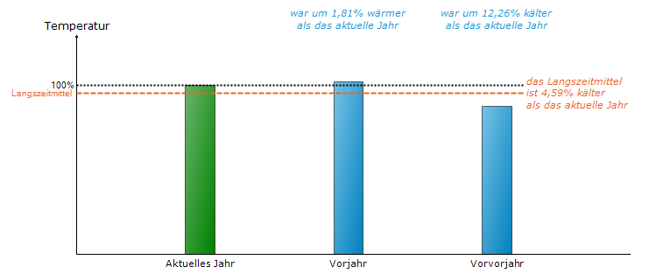

## Monatsbetrachtung

**Monatsbetrachtung der Temperatur des aktuellen Jahres im Vergleich zum Vorjahr und Langszeitmittel²**

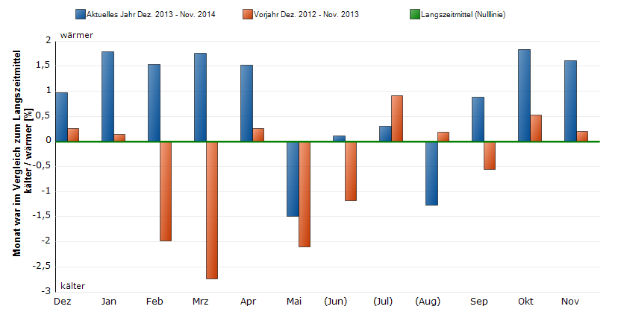

Das Langszeitmittel stellt die Nulllinie dar.

Negativer Prozentwert (Balken zeigt nach unten): in dem jeweiligen Monat des Vorjahres / aktuellen Jahres war es kälter als im gleichen Monats des Langszeitmittels.

Positiver Prozentwert (Balken zeigt nach oben): in dem jeweiligen Monat des Vorjahres / aktuellen Jahres war es wärmer als im gleichen Monats des Langszeitmittels.

## Tagesmitteltemperaturen

**Tagesmitteltemperaturen³ des gewählten Abrechnungszeitraumes und des Vorjahres**

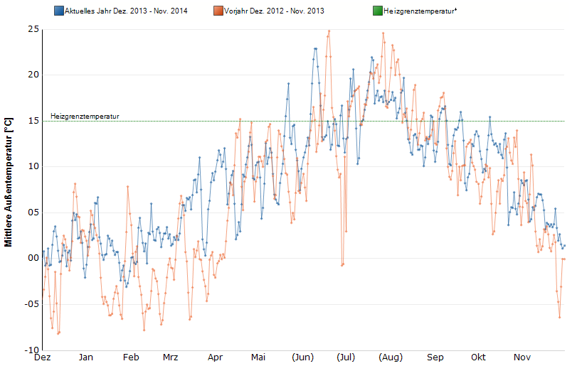

Mit dem Ziehen der Maus auf einen Punkt der Temperaturkurve wird Ihnen der genaue Temperaturwert mit Datum angezeigt.

Durch Doppelklicken auf einen der Punkte der Temperaturverlaufskurve erhalten Sie einen Zeitraum von 3 Monaten in vergrößerter Darstellung angezeigt.

## Erläuterungen

### 1Heizperiode:

Als Heizperiode werden üblicherweise die Monate September bis Mai angesehen. Nicht zur

Heizperiode gehören die Monate Juni bis August eines Jahres.

### ²Langszeitmittel

Beim Langszeitmittel werden die seit 1993 vorliegenden Klimadaten der gewählten Region in Abhängigkeit des jeweiligen Abrechnungszeitraums zugrunde gelegt.

### ³Tagesmitteltemperatur:

Die Tagesmitteltemperatur ist die Durchschnittstemperatur im Zeitraum von 0 bis 0 Uhr des jeweiligen Tages.

### 4Heizgrenztemperatur:

Die Heizgrenztemperatur liegt bei 15° C. Bei Temperaturen von unter 15° C wird normativ von der Inbetriebnahme der Heizanlage ausgegangen.

# Datenquelle

Klima Datenbank – Meteo Daten

## PLZ

* TAB_METEO_GTZ
* TAB_METEO_LANGGTZ
* TAB_PROMILLE

## Bundesland

* VIEW_METEO_GTZ_BUNDESLAND_AVG
* VIEW_METEO_LANGGTZ_BUNDESLAND_AVG
* TAB_PROMILLE
* TAB_BUNDESLAND

## Deutschland

* VIEW_METEO_GTZ_DEUTSCHLAND_AVG
* VIEW_METEO_LANGGTZ_DEUTSCHLAND_AVG
* TAB_PROMILLE

## Temperatur

* TAB_WETTERSTATION
* TAB_WETTERSTATION_PLZ
* TAB_KLIMA
* VIEW_KLIMA_TEMP_BUNDESLAND_AVG
* VIEW_KLIMA_TEMP_DEUTSCHLAND_AVG

# Berechnungslogik

## Monatsbetrachtung

AktuellesJahr-Prozentual monatswert = (LGTZ monatswert - GTZmonatswert [x]) / ( SUM LGTZ Jahr)*100

Vorjahr-Prozentual monatswert = (LGTZ monatswert - GTZ monatswert [x-1]) / ( SUM LGTZ Jahr)*100

AktuellesJahrGewichtet monatswert = (AktuellesJahr-Prozentual monatswert * Promille monatswert ) /100

VorjahrGewichtet monatswert = (Vorjahr-Prozentual monatswert * Promille monatswert) /100

## Jahresbetrachtung

Summe ohne Juni, Juli, August

AktuellesJahrSum = SUM(GTZ monatswert[x])

VorJahrSum = SUM(GTZ monatswert[x-1])

VorvorJahrSum = SUM(GTZ monatswert[x-2])

LgtzSUM = SUM(LGTZ)

VorJahr = (AktuellesJahrSum - VorJahrSum ) / AktuellesJahrSum * 100

VorvorJahr = (AktuellesJahrSum - VorvorJahrSum ) / AktuellesJahrSum * 100

LGTZ = ( AktuellesJahrSum - LgtzSUM ) / AktuellesJahrSum * 100

## Heizbedarf

Heizbedarf für das Abrechnungsjahr Für Heizperiode.

Summe ohne Juni, Juli, August

( SUM(GTZ monatswert [x] /GTZ monatswert [x-1] * Promille monatswert ) / 97 - 1) * 100

[x] – Montanwert für Aktuelles Jahr

[x-1] - Montanwert für VorJahr

[x-2] - Montanwert für VorvorJahr

# Klassen Diagramm

## Database

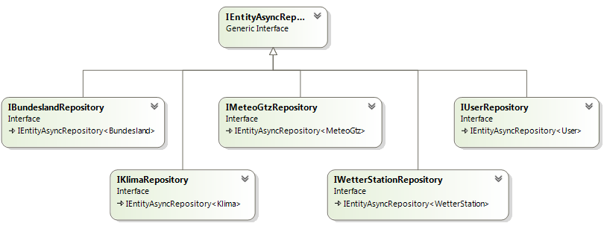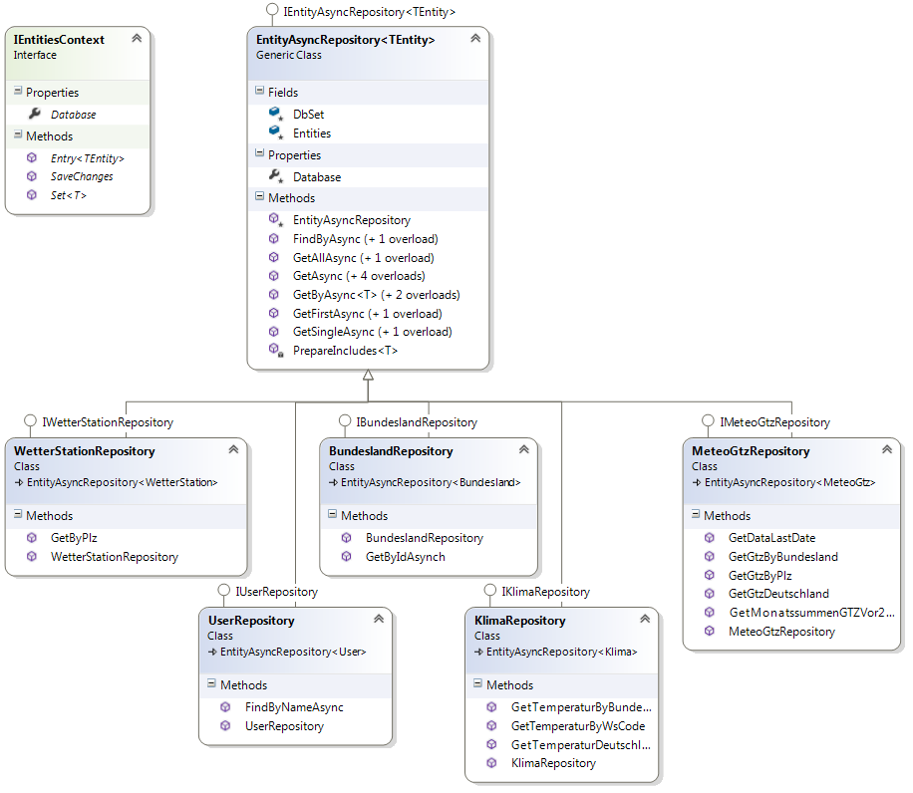

## Data Service

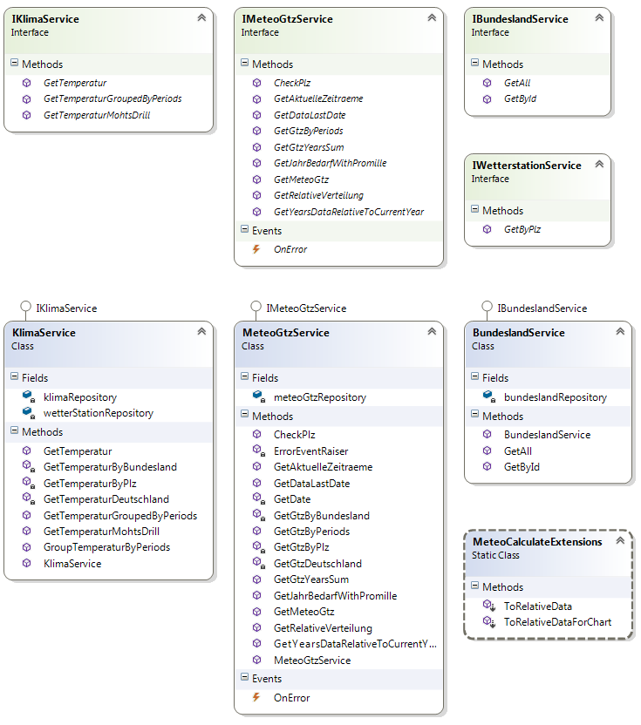

## Data Models

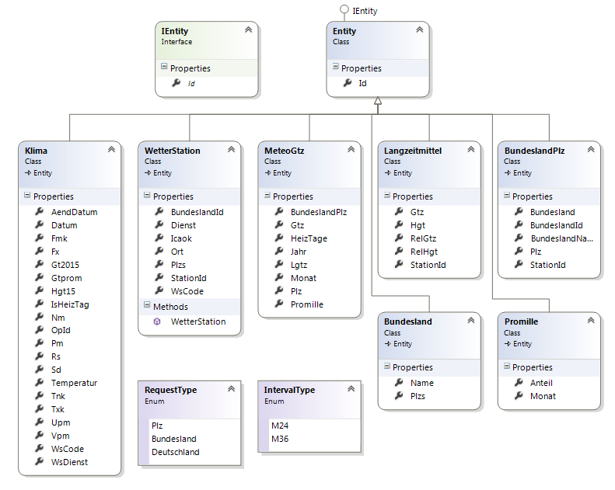

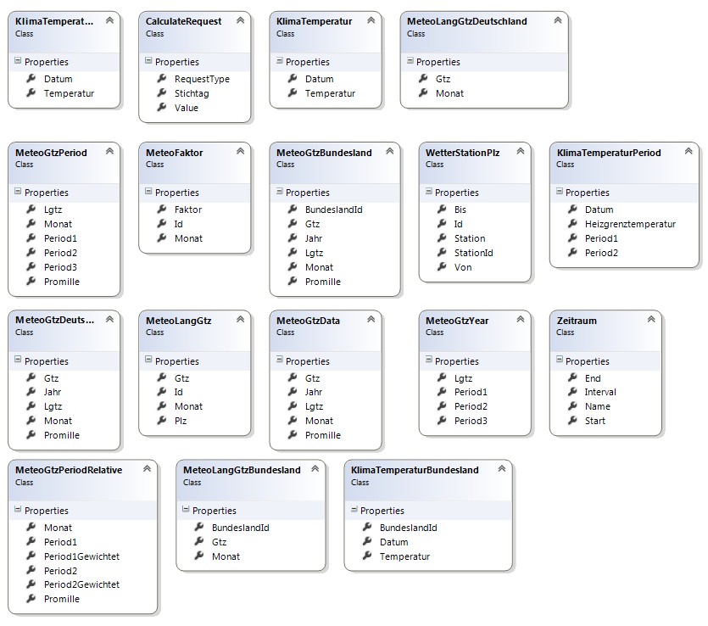

# Impressum

**Auftraggeber:**

Metrona Wärmemesser Union GmbH  
Aidenbachstr. 40  
81379 München

**Projektleiter und Konzeption:**

Olaf Papert  
Produktentwickler  
METRONA Wärmemesser Union GmbH  
Tel. (089) 74 89 50-182

**Technische Umsetzung und Dokumentation:**

ip-connect GmbH  
Thomas-Wimmer-Ring 11  
80539 München

**Holger Fischer**

Geschäftsführer  
 ip-connect GmbH  
 Tel. (089) 74529690

**Boris Pugach**Application Developer  
ip-connect GmbH

**freundliche Unterstützung:**

**Dr. Franz Peter Schröder**R&D  
METRONA Wärmemesser Union GmbH  
Tel. (089) 74 89 50-175